Problemas libro fundamentos de la programación Luis Joyanes aguilar:

Problema 1:

Calcular el salario bruto y el salario neto de un trabajador “por horas”

conociendo el nombre, número de horas trabajadas, impuestos a pagar y

salario neto.

1. **Análisis y clasificación del enunciado del problema en sus elementos**

|  |  |  |
| --- | --- | --- |
| **Elemento** | **Valor** | |
| Captura de Datos | Nombre trabajador |  |
| Numero de horas trabajadas |  |
| Impuestos a pagar |  |
| Precio de la hora trabajada |  |
| Operaciones Aritméticas  Preguntas  Observaciones | Salario Bruto (SB) = ( horas Trabajadas * precio Hora) | |
| Tasas (T) = ( 0.25 * SB ) | |
| Salario Neto (SN) = ( SB – T ) | |
|  | |
| ¿Cuál es su salario bruto? |  |
| ¿Cuánto tiene que pagar en impuestos? |  |
| ¿Cuál es su salario neto? |  |
|  |  |
|  | |
|  | |
|  | |
|  | |

1. **Diagrama Entrada – Proceso – Salida**

Entradas Procesos Salidas

**SB = ( HT * PH )**

**T = ( 0.25 * SB )**

**SN = ( SB – T )**

Salario bruto

Tasas

Salario neto

Impuestos

Nombre

# H Trab

Precio hT

1. **Análisis de Procesos Aritméticos**

|  |
| --- |
| Para calcular el salario bruto, se multiplicaron las horas trabajadas por el precio de la hora. |
| Para calcular las tasas, se multiplico 0.25 por el salario bruto |
| Para calcular el salario neto, se le resto al salario bruto las tasas. |
|  |

1. **Diseño Interfaz Hombre – Máquina**

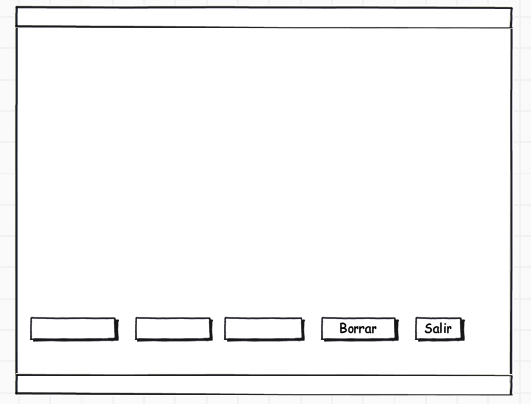

El resultado (salario neto):

Nombre:

Horas trabajadas:

Precio hora trabajada:

Impuestos a pagar:

Etiqueta

Caja de Texto

Caja de Texto

Etiqueta

Caja de Texto

Caja de Texto

Botón

Etiqueta

Etiqueta

Etiqueta

Etiqueta

Etiqueta

Etiqueta

**Calcular el tiempo que emplea /lblTitulo**

**Sumar**

**Check**

**Restar**

1. **Algoritmos**

|  |  |
| --- | --- |
| **Paso** | **Descripción** |
| 0 | Inicio |
| 1 | Declarar nombre |
| 2 | Declarar variable horas trabajadas |
| 3 | Declarar variable precio hora |
| 4 | Declarar variable impuestos |
| 5 | Multiplicar horas trabajadas por precio hora = salario bruto |
| 6 | Multiplicar salario bruto por 0.25 = tasas |
| 7 | Restar las tasas al salario bruto = salario neto |
| 8 | Fin |
| 9 |  |
| 10 |  |
| 11 |  |

1. **Tabla de Datos**

|  |  |  |  |  |  |  |  |  |
| --- | --- | --- | --- | --- | --- | --- | --- | --- |
| **Identificador** | **Tipo** | **TipoDato** | **Valor Inicial** | **Ambito** | | | **Observaciones** | **Documentación** |
| E | P | S |
| Nombre | Constante | Entero | 0 | E |  |  |  | Variable donde se va a almacenar el nombre del usuario. |
| Horas trabajadas | Variable | Entero | 0 | E |  |  |  | Variable donde se va a almacenar un dato ingresado por el usuario. |
| Precio hora | Variable | Real | 0.0 | E |  |  |  | Variable donde se va a almacenar un dato ingresado por el usuario. |
| Impuestos | Variable | Real | 0.0 | E |  |  |  | Variable donde se va a almacenar un dato ingresado por el usuario. |
| Salario bruto | Variable | Real | 0.0 |  | P | S |  | Variable donde se va a almacenar una de las respuestas de una operación aritmética. |
| Tasas | Variable | Real | 0.0 |  | P | S |  | Variable donde se va a almacenar una de las respuestas de una operación aritmética. |
| Salario neto | Variable | Real | 0.0 |  | P | S |  | Variable donde se va a almacenar una de las respuestas de una operación aritmética. |

1. **Tabla de Expresiones Aritméticas y Computacionales**

|  |  |
| --- | --- |
| **Expresiones Aritméticas** | **Expresiones Computacionales** |
| SB = ( HT * PH ) | Salario_bruto = ( Horas_trabajadas * Precio_hora ) |
| T = ( 0.25 * SB ) | Tasas = ( 0.25 * Salario_bruto ) |
| SN = ( SB – T ) | Salario_neto = (Salario_bruto – Tasas) |
|  |  |
|  |  |
|  |  |
|  |  |
|  |  |

1. **Diagrama de Flujo de Datos**

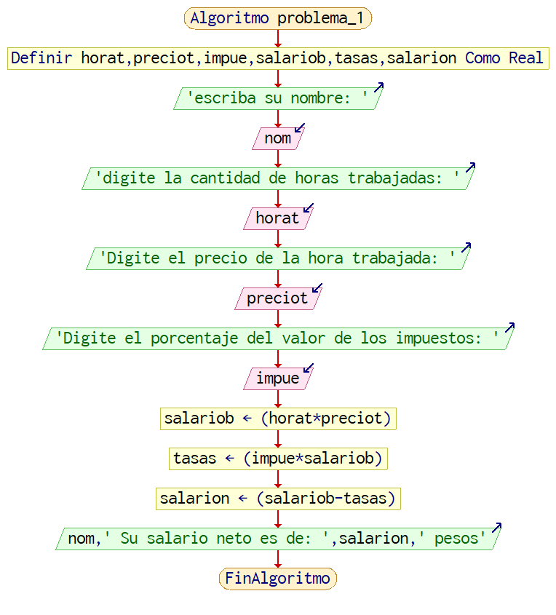

Problema 2:

Calcular la media de una serie de números positivos, suponiendo que los datos se leen desde un terminal. Un valor de cero —como entrada— indicará que se ha alcanzado el final de la serie de números positivos.

1. **Análisis y clasificación del enunciado del problema en sus elementos**

|  |  |  |
| --- | --- | --- |
| **Elemento** | **Valor** | |
| Captura de Datos | Números positivos |  |
|  |  |
|  |  |
|  |  |
| Operaciones Aritméticas  Preguntas  Observaciones | Media = (num1+num2+num3…) / (cantidad total de números) | |
| Suma = (num1+num2+num3…) | |
|  | |
|  | |
| ¿Cuál es la media? |  |
| ¿Cuál es la suma? |  |
|  |  |
|  |  |
|  | |
|  | |
|  | |
|  | |

1. **Diagrama Entrada – Proceso – Salida**

Entradas Procesos Salidas

**S = (#1+#2+#3…)**

**m = (suma) / total #**

Números positivos

Media

Suma

1. **Análisis de Procesos Aritméticos**

|  |
| --- |
| Para calcular la media se suman todos los números y se dividen por la cantidad total de números sumados |
| Para realizar la suma, se suman todos los números ingresados |
|  |

1. **Diseño Interfaz Hombre – Máquina**



El resultado (suma):

El resultado (media):

Números positivos:

Etiqueta

Caja de Texto

Caja de Texto

Etiqueta

Caja de Texto

Caja de Texto

Botón

Etiqueta

Etiqueta

Etiqueta

Etiqueta

Etiqueta

Etiqueta

**Calcular el tiempo que emplea /lblTitulo**

**Sumar**

**Check**

**Restar**

1. **Algoritmos**

|  |  |
| --- | --- |
| **Paso** | **Descripción** |
| 0 | Inicio |
| 1 | Declarar variable números positivos |
| 2 | Realizar la media |
| 3 | Realizar la suma |
| 4 | Fin |
| 5 |  |
| 6 |  |
| 7 |  |
| 8 |  |
| 9 |  |
| 10 |  |
| 11 |  |

1. **Tabla de Datos**

|  |  |  |  |  |  |  |  |  |
| --- | --- | --- | --- | --- | --- | --- | --- | --- |
| **Identificador** | **Tipo** | **TipoDato** | **Valor Inicial** | **Ambito** | | | **Observaciones** | **Documentación** |
| E | P | S |
| Números positivos | Constante | Entero | 0 | E |  |  |  | Variable donde se va a almacenar los números positivos |
| Suma | Variable | Entero | 0 |  | P | S |  | Variable donde se va a almacenar una de las respuestas de una operación aritmética. |
| Media | Variable | Real | 0 |  | P | S |  | Variable donde se va a almacenar una de las respuestas de una operación aritmética. |
|  |  |  |  |  |  |  |  |  |
|  |  |  |  |  |  |  |  |  |
|  |  |  |  |  |  |  |  |  |
|  |  |  |  |  |  |  |  |  |

1. **Tabla de Expresiones Aritméticas y Computacionales**

|  |  |
| --- | --- |
| **Expresiones Aritméticas** | **Expresiones Computacionales** |
| S = (#1 + #2 + #3…) | Suma = (num1 + num2 + num3…) |
| M = (s) / (total #) | Media = (suma) / (total num) |
|  |  |
|  |  |
|  |  |
|  |  |
|  |  |
|  |  |

1. **Diagrama de Flujo de Datos**

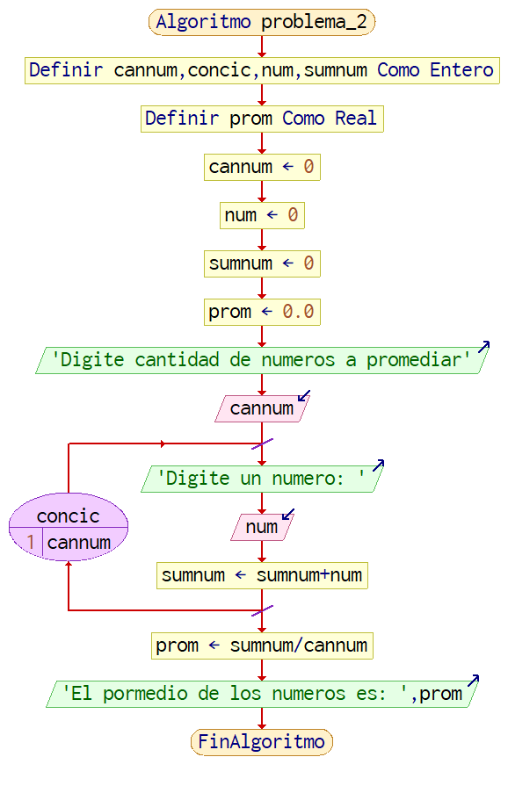

Problema 3:

Calcular la media de una serie de números positivos, suponiendo que los datos se leen desde un terminal. Un valor de cero —como entrada— indicará que se ha alcanzado el final de la serie de números positivos.

1. **Análisis y clasificación del enunciado del problema en sus elementos**

|  |  |  |
| --- | --- | --- |
| **Elemento** | **Valor** | |
| Captura de Datos | Números pares entre el 2 el 100 |  |
|  |  |
|  |  |
|  |  |
| Operaciones Aritméticas  Preguntas  Observaciones | S = (2+4+6…+100) | |
|  | |
|  | |
|  | |
|  |  |
| ¿Cuál es la suma? |  |
|  |  |
|  |  |
|  | |
|  | |
|  | |
|  | |

1. **Diagrama Entrada – Proceso – Salida**

Entradas Procesos Salidas

**S = (2+4+6…+100)**

Números pares entre el 2 y el 100

Suma

1. **Análisis de Procesos Aritméticos**

|  |
| --- |
| Para realizar esta suma solo se tienen en cuenta los números del dos al cien, excluyendo a los números impares |
|  |
|  |

1. **Diseño Interfaz Hombre – Máquina**



El resultado (suma):

Números pares del 2 al 100:

Etiqueta

Caja de Texto

Caja de Texto

Etiqueta

Caja de Texto

Caja de Texto

Botón

Etiqueta

Etiqueta

Etiqueta

Etiqueta

Etiqueta

Etiqueta

**Calcular el tiempo que emplea /lblTitulo**

**Sumar**

**Check**

**Restar**

1. **Algoritmos**

|  |  |
| --- | --- |
| **Paso** | **Descripción** |
| 0 | Inicio |
| 1 | Declarar variable números pares del 2 al 100 |
| 2 | Realizar la suma |
| 3 | Fin |
| 4 |  |
| 5 |  |
| 6 |  |
| 7 |  |
| 8 |  |
| 9 |  |
| 10 |  |
| 11 |  |

1. **Tabla de Datos**

|  |  |  |  |  |  |  |  |  |
| --- | --- | --- | --- | --- | --- | --- | --- | --- |
| **Identificador** | **Tipo** | **TipoDato** | **Valor Inicial** | **Ambito** | | | **Observaciones** | **Documentación** |
| E | P | S |
| Números positivos | Constante | Entero | 0 | E |  |  |  | Variable donde se va a almacenar los números pares del 2 al 100. |
| Suma | Variable | Entero | 0 |  | P | S |  | Variable donde se va a almacenar una de las respuestas de una operación aritmética. |
|  |  |  |  |  |  |  |  |  |
|  |  |  |  |  |  |  |  |  |
|  |  |  |  |  |  |  |  |  |
|  |  |  |  |  |  |  |  |  |
|  |  |  |  |  |  |  |  |  |

1. **Tabla de Expresiones Aritméticas y Computacionales**

|  |  |
| --- | --- |
| **Expresiones Aritméticas** | **Expresiones Computacionales** |
| S = (2+4+6…+100) | Suma = (2+4+6…+100) |
|  |  |
|  |  |
|  |  |
|  |  |
|  |  |
|  |  |
|  |  |

1. **Diagrama de Flujo de Datos**

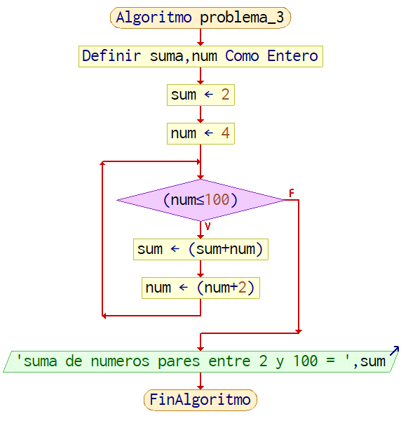

Problema 4:

Se desea realizar el algoritmo que resuelva el siguiente problema: Cálculo de los salarios mensuales de los empleados de una empresa, sabiendo que éstos se calculan en base a las horas semanales trabajadas y de acuerdo a un precio especificado por horas. Si se pasan de cuarenta horas semanales, las horas extraordinarias se pagarán a razón de 1,5 veces la hora ordinaria.

1. **Análisis y clasificación del enunciado del problema en sus elementos**

|  |  |  |
| --- | --- | --- |
| **Elemento** | **Valor** | |
| Captura de Datos | Nombre trabajador |  |
| Numero de horas trabajadas |  |
| Numero de horas extras |  |
|  |  |
| Operaciones Aritméticas  Preguntas  Observaciones | Salario Bruto (SB) = ( horas Trabajadas * precio Hora) | |
| Horas extras (HE) = ( precio hora * 1.5 ) | |
| Salario Neto (SN) = ( Salario bruto + horas extras ) | |
|  | |
| ¿Cuál es su salario bruto? |  |
| ¿Cuántas horas extras trabajo? |  |
| ¿Cuál es su salario neto? |  |
|  |  |
|  | |
|  | |
|  | |
|  | |

1. **Diagrama Entrada – Proceso – Salida**

Entradas Procesos Salidas

Horas extras

**SB = ( HT * PH )**

**HE = ( PHT * 1.5 )**

**SN = ( SB + HE)**

Salario bruto

Horas extras

Salario neto

Nombre

# H Trab

Precio hT

1. **Análisis de Procesos Aritméticos**

|  |
| --- |
| Para calcular el salario bruto, se multiplicaron las horas trabajadas por el precio de la hora. |
| Para calcular las tasas, se multiplico 1.5 por el precio de la hora trabajada |
| Para calcular el salario neto, se le resto al salario bruto las tasas. |
|  |

1. **Diseño Interfaz Hombre – Máquina**



El resultado (salario neto):

Nombre:

Horas trabajadas:

Precio hora trabajada:

Horas extras:

Etiqueta

Caja de Texto

Caja de Texto

Etiqueta

Caja de Texto

Caja de Texto

Botón

Etiqueta

Etiqueta

Etiqueta

Etiqueta

Etiqueta

Etiqueta

**Calcular el tiempo que emplea /lblTitulo**

**Sumar**

**Check**

**Restar**

1. **Algoritmos**

|  |  |
| --- | --- |
| **Paso** | **Descripción** |
| 0 | Inicio |
| 1 | Declarar nombre |
| 2 | Declarar variable horas trabajadas |
| 3 | Declarar variable precio hora |
| 4 | Declarar variable hora extra |
| 5 | Multiplicar horas trabajadas por precio hora = salario bruto |
| 6 | Multiplicar horas trabajadas por 1.5 = horas extras |
| 7 | Sumas horas extras al salario bruto |
| 8 | Fin |
| 9 |  |
| 10 |  |
| 11 |  |

1. **Tabla de Datos**

|  |  |  |  |  |  |  |  |  |
| --- | --- | --- | --- | --- | --- | --- | --- | --- |
| **Identificador** | **Tipo** | **TipoDato** | **Valor Inicial** | **Ambito** | | | **Observaciones** | **Documentación** |
| E | P | S |
| Nombre | Constante | Entero | 0 | E |  |  |  | Variable donde se va a almacenar el nombre del usuario. |
| Horas trabajadas | Variable | Real | 0 | E |  |  |  | Variable donde se va a almacenar un dato ingresado por el usuario. |
| Precio hora | Variable | Real | 0 | E |  |  |  | Variable donde se va a almacenar un dato ingresado por el usuario. |
| Hora extra | Variable | Real | 0 | E | P |  |  | Variable donde se va a almacenar un dato ingresado por el usuario. |
| Salario bruto | Variable | Real | 0 |  | P | S |  | Variable donde se va a almacenar una de las respuestas de una operación aritmética. |
| Salario neto | Variable | Real | 0 |  | P | S |  | Variable donde se va a almacenar una de las respuestas de una operación aritmética. |
|  |  |  |  |  |  |  |  |  |

1. **Tabla de Expresiones Aritméticas y Computacionales**

|  |  |
| --- | --- |
| **Expresiones Aritméticas** | **Expresiones Computacionales** |
| SB = ( HT * PH ) | Salario_bruto = ( Horas_trabajadas * Precio_hora ) |
| HE = (PHT * 1.5 ) | Horas extras = ( 1.5 * precio_hora ) |
| SN = ( SB + HE ) | Salario_neto = (Salario_bruto + horas_extras ) |
|  |  |
|  |  |
|  |  |
|  |  |
|  |  |
|  |  |

1. **Diagrama de Flujo de Datos**

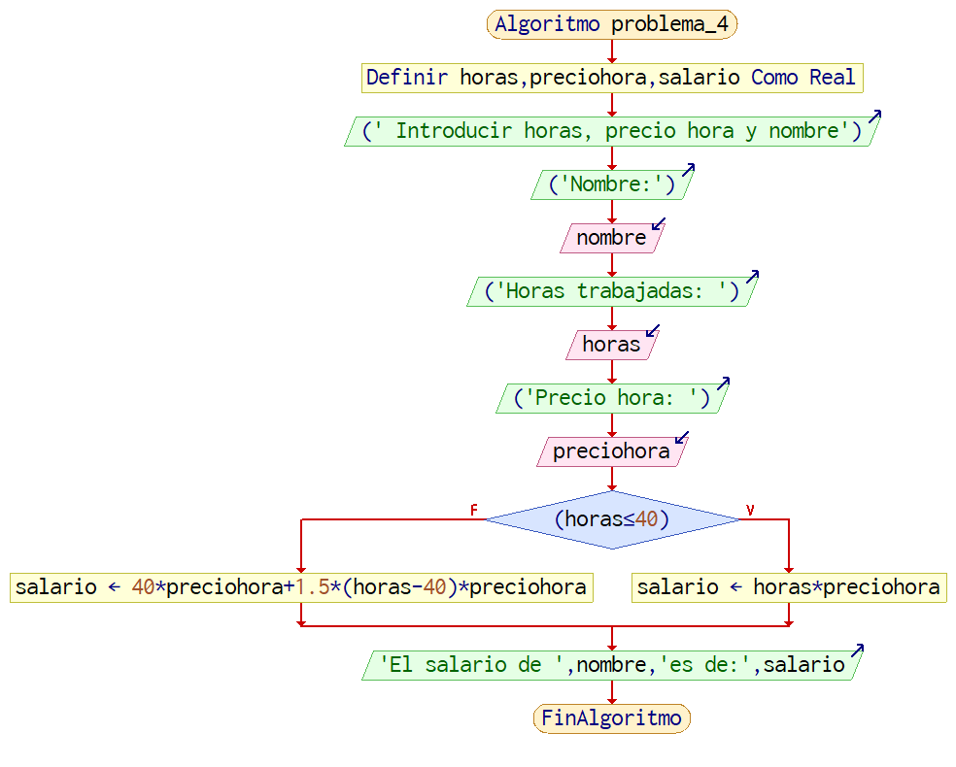

Problema 5:

Determinar la cantidad total a pagar por una llamada telefónica, teniendo en

cuenta lo siguiente: • toda llamada que dure menos de tres minutos (cinco

pasos) tiene un coste de 10 céntimos, • cada minuto adicional a partir de los

tres primeros es un paso de contador y cuesta 5 céntimos

1. **Análisis y clasificación del enunciado del problema en sus elementos**

|  |  |  |
| --- | --- | --- |
| **Elemento** | **Valor** | |
| Captura de Datos | Duración de la llamada |  |
|  |  |
|  |  |
|  |  |
| Operaciones Aritméticas  Preguntas  Observaciones | Minuto extra (ME) = ( minuto adicional * 5 ) | |
| Valor llamada (VL) = ( 10 + minuto extra ) | |
|  | |
|  | |
| ¿Cuántos minutos extras hablo? |  |
| ¿Cuánto cuesta la llamada? |  |
|  |  |
|  |  |
|  | |
|  | |
|  | |
|  | |

1. **Diagrama Entrada – Proceso – Salida**

Entradas Procesos Salidas

**ME = ( MA * 5 )**

**VL = ( 10 + ME )**

Valor llamada

Duración llamada

1. **Análisis de Procesos Aritméticos**

|  |
| --- |
| Para calcular los minutos extras (ME), se multiplica cada minuto adicional por 5. |
| Para calcular el valor de la llamada (VL), se suma los minutos extras (si los hubo) mas 10. |
|  |
|  |

1. **Diseño Interfaz Hombre – Máquina**



El resultado (valor llamada):

Duración llamada

Etiqueta

Caja de Texto

Caja de Texto

Etiqueta

Caja de Texto

Caja de Texto

Botón

Etiqueta

Etiqueta

Etiqueta

Etiqueta

Etiqueta

Etiqueta

**Calcular el tiempo que emplea /lblTitulo**

**Sumar**

**Check**

**Restar**

1. **Algoritmos**

|  |  |
| --- | --- |
| **Paso** | **Descripción** |
| 0 | Inicio |
| 1 | Declarar duración de la llamada |
| 2 | Realizar operación de minutos extras |
| 3 | Realizar operación del valor de la llamada |
| 4 | Fin |
| 5 |  |
| 6 |  |
| 7 |  |
| 8 |  |
| 9 |  |
| 10 |  |
| 11 |  |

1. **Tabla de Datos**

|  |  |  |  |  |  |  |  |  |
| --- | --- | --- | --- | --- | --- | --- | --- | --- |
| **Identificador** | **Tipo** | **TipoDato** | **Valor Inicial** | **Ambito** | | | **Observaciones** | **Documentación** |
| E | P | S |
| Duración llamada | variable | Real | 0 | E |  |  |  | Variable donde se va a almacenar un dato ingresado por el usuario. |
| Minutos extras | Variable | Real | 0 |  | P |  |  | Variable donde se va a almacenar una de las respuestas de una operación aritmética. |
| Valor llamada | Variable | Real |  |  | P | S |  | Variable donde se va a almacenar una de las respuestas de una operación aritmética. |
|  |  |  |  |  |  |  |  |  |
|  |  |  |  |  |  |  |  |  |
|  |  |  |  |  |  |  |  |  |
|  |  |  |  |  |  |  |  |  |

1. **Tabla de Expresiones Aritméticas y Computacionales**

|  |  |
| --- | --- |
| **Expresiones Aritméticas** | **Expresiones Computacionales** |
| ME = ( MA * 5 ) | Minuto_extra = ( minuto_adicional * 5 ) |
| VL = (ME + 10 ) | Valor llamada = (minuto_extra + 10 ) |
|  |  |
|  |  |
|  |  |
|  |  |
|  |  |
|  |  |

1. **Diagrama de Flujo de Datos**

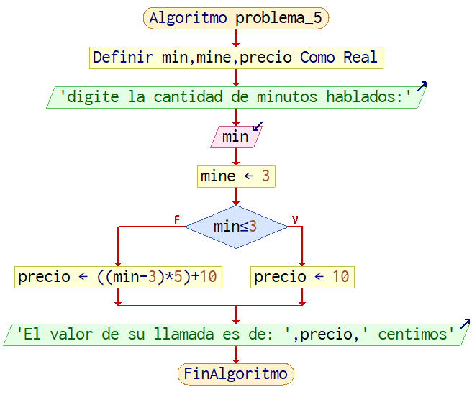

Problema 6: Calcular la suma de los cincuenta primeros números enteros

1. **Análisis y clasificación del enunciado del problema en sus elementos**

|  |  |  |
| --- | --- | --- |
| **Elemento** | **Valor** | |
| Captura de Datos | Números del 1 al 50 |  |
|  |  |
|  |  |
|  |  |
| Operaciones Aritméticas  Preguntas  Observaciones | Suma = (1+2+3…+50) | |
|  | |
|  | |
|  | |
| ¿Cuál es la suma de los primeros cincuenta números enteros? |  |
|  |  |
|  |  |
|  |  |
|  | |
|  | |
|  | |
|  | |

1. **Diagrama Entrada – Proceso – Salida**

Entradas Procesos Salidas

**S = (1+2+3…+50)**

Números del 1 al 50

Suma

1. **Análisis de Procesos Aritméticos**

|  |
| --- |
| Para calcular la suma de los números del uno al cincuenta, se toma numero por numero y se suma. |
|  |
|  |
|  |

1. **Diseño Interfaz Hombre – Máquina**



El resultado (suma):

Números del uno al cincuenta

Etiqueta

Caja de Texto

Caja de Texto

Etiqueta

Caja de Texto

Caja de Texto

Botón

Etiqueta

Etiqueta

Etiqueta

Etiqueta

Etiqueta

Etiqueta

**Calcular el tiempo que emplea /lblTitulo**

**Sumar**

**Check**

**Restar**

1. **Algoritmos**

|  |  |
| --- | --- |
| **Paso** | **Descripción** |
| 0 | Inicio |
| 1 | Declarar números del uno al cincuenta. |
| 2 | Realizar suma |
| 3 | Fin |
| 4 |  |
| 5 |  |
| 6 |  |
| 7 |  |
| 8 |  |
| 9 |  |
| 10 |  |
| 11 |  |

1. **Tabla de Datos**

|  |  |  |  |  |  |  |  |  |
| --- | --- | --- | --- | --- | --- | --- | --- | --- |
| **Identificador** | **Tipo** | **TipoDato** | **Valor Inicial** | **Ambito** | | | **Observaciones** | **Documentación** |
| E | P | S |
| Números del uno al cincuenta | constante | Entero | 0 | E |  |  |  | Variable donde se va a almacenar un dato ingresado por el usuario. |
| Suma | Variable | Real | 0 |  | P | S |  | Variable donde se va a almacenar una de las respuestas de una operación aritmética. |
|  |  |  |  |  |  |  |  |  |
|  |  |  |  |  |  |  |  |  |
|  |  |  |  |  |  |  |  |  |
|  |  |  |  |  |  |  |  |  |
|  |  |  |  |  |  |  |  |  |

1. **Tabla de Expresiones Aritméticas y Computacionales**

|  |  |
| --- | --- |
| **Expresiones Aritméticas** | **Expresiones Computacionales** |
| S = ( 1 + 2 + 3 … + 50 ) | Suma = ( 1+2++…+50 ) |
|  |  |
|  |  |
|  |  |
|  |  |
|  |  |
|  |  |
|  |  |

1. **Diagrama de Flujo de Datos**

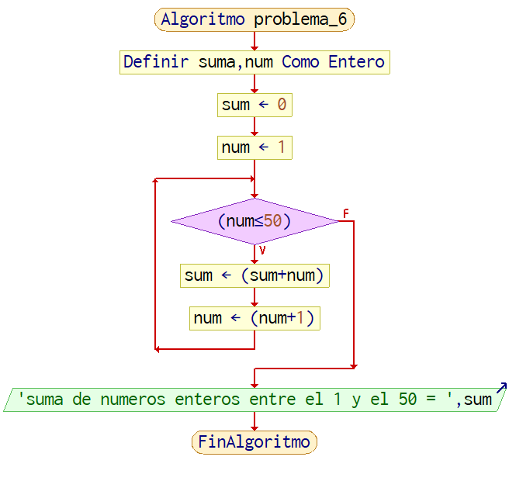

Problema 7: Escribir un algoritmo que calcule el producto de los n primeros números naturales

1. **Análisis y clasificación del enunciado del problema en sus elementos**

|  |  |  |
| --- | --- | --- |
| **Elemento** | **Valor** | |
| Captura de Datos | Números naturales |  |
|  |  |
|  |  |
|  |  |
| Operaciones Aritméticas  Preguntas  Observaciones | factorial = n*(n-1) | |
|  | |
|  | |
|  | |
| ¿Cuál es el factorial de los ciertos números naturales? |  |
|  |  |
|  |  |
|  |  |
|  | |
|  | |
|  | |
|  | |

1. **Diagrama Entrada – Proceso – Salida**

Entradas Procesos Salidas

**N! = n * ( n – 1 )**

Números naturales

factorial

1. **Análisis de Procesos Aritméticos**

|  |
| --- |
| Para calcular el factorial de un número, de se multiplica el numero por el mismo numero menos uno |
|  |
|  |
|  |

1. **Diseño Interfaz Hombre – Máquina**



El resultado (Factorial):

Números naturales:

Etiqueta

Caja de Texto

Caja de Texto

Etiqueta

Caja de Texto

Caja de Texto

Botón

Etiqueta

Etiqueta

Etiqueta

Etiqueta

Etiqueta

Etiqueta

**Calcular el tiempo que emplea /lblTitulo**

**Sumar**

**Check**

**Restar**

1. **Algoritmos**

|  |  |
| --- | --- |
| **Paso** | **Descripción** |
| 0 | Inicio |
| 1 | Declarar números naturales |
| 2 | Realizar formula de factorial |
| 3 | Fin |
| 4 |  |
| 5 |  |
| 6 |  |
| 7 |  |
| 8 |  |
| 9 |  |
| 10 |  |
| 11 |  |

1. **Tabla de Datos**

|  |  |  |  |  |  |  |  |  |
| --- | --- | --- | --- | --- | --- | --- | --- | --- |
| **Identificador** | **Tipo** | **Tipo Dato** | **Valor Inicial** | **Ámbito** | | | **Observaciones** | **Documentación** |
| E | P | S |
| Números naturales | variable | Entero | 0 | E |  |  |  | Variable donde se va a almacenar un dato ingresado por el usuario. |
| factorial | Variable | Real | 0 |  | P | S |  | Variable donde se va a almacenar una de las respuestas de una operación aritmética. |
|  |  |  |  |  |  |  |  |  |
|  |  |  |  |  |  |  |  |  |
|  |  |  |  |  |  |  |  |  |
|  |  |  |  |  |  |  |  |  |
|  |  |  |  |  |  |  |  |  |

1. **Tabla de Expresiones Aritméticas y Computacionales**

|  |  |
| --- | --- |
| **Expresiones Aritméticas** | **Expresiones Computacionales** |
| N! = n * ( n – 1 ) | Factorial = n * (n-1) |
|  |  |
|  |  |
|  |  |
|  |  |
|  |  |
|  |  |
|  |  |

1. **Diagrama de Flujo de Datos**

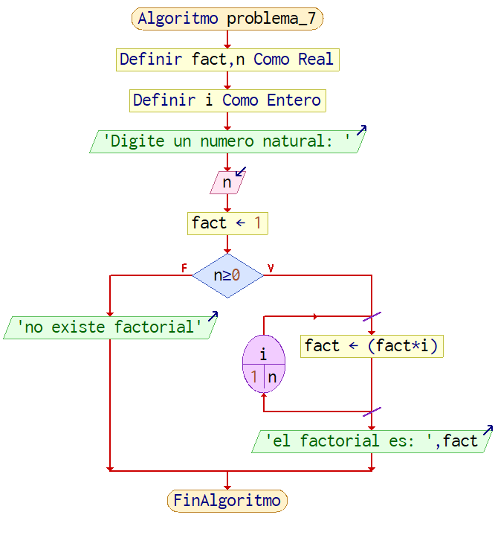

Problema 8: Diseñar un algoritmo para resolver una ecuación de segundo grado Ax2 + Bx + C = 0.

1. **Análisis y clasificación del enunciado del problema en sus elementos**

|  |  |  |
| --- | --- | --- |
| **Elemento** | **Valor** | |
| Captura de Datos | A |  |
| B |  |
| C |  |
|  |  |
| Operaciones Aritméticas  Preguntas  Observaciones | D = b **2 – 4*a*c | |
| X1 = (–b + d) / 2*a | |
| X2 = (–b – d) / 2*a | |
|  | |
| ¿Cuál es la solución de esta esta ecuación? |  |
|  |  |
|  |  |
|  |  |
|  | |
|  | |
|  | |
|  | |

1. **Diagrama Entrada – Proceso – Salida**

Entradas Procesos Salidas

**D = b**2-4*a*c**

**X1 = ( -b + d )/2*a**

**X2 = ( -b - d )/2*a**

A

B

C

Solución ecuación

1. **Análisis de Procesos Aritméticos**

|  |
| --- |
| Para calcular la respuesta de esta ecuación, se usa la fórmula de ecuación de segundo grado, se resuelve primero la parte de la raíz cuadrada y luego la solución de x |
|  |
|  |
|  |

1. **Diseño Interfaz Hombre – Máquina**



El resultado (solucion):

A:

B:

C:

Etiqueta

Caja de Texto

Caja de Texto

Etiqueta

Caja de Texto

Caja de Texto

Botón

Etiqueta

Etiqueta

Etiqueta

Etiqueta

Etiqueta

Etiqueta

**Calcular el tiempo que emplea /lblTitulo**

**Sumar**

**Check**

**Restar**

1. **Algoritmos**

|  |  |
| --- | --- |
| **Paso** | **Descripción** |
| 0 | Inicio |
| 1 | Declarar variable A |
| 2 | Declarar variable B |
| 3 | Declarar variable C |
| 4 | Realizar operación D |
| 5 | Realizar operación X1 |
| 6 | Realizar operación X2 |
| 7 | Fin |
| 8 |  |
| 9 |  |
| 10 |  |
| 11 |  |

1. **Tabla de Datos**

|  |  |  |  |  |  |  |  |  |
| --- | --- | --- | --- | --- | --- | --- | --- | --- |
| **Identificador** | **Tipo** | **Tipo Dato** | **Valor Inicial** | **Ámbito** | | | **Observaciones** | **Documentación** |
| E | P | S |
| A | variable | Real | 0 | E |  |  |  | Variable donde se va a almacenar un dato ingresado por el usuario. |
| B | Variable | Real | 0 | E |  |  |  | Variable donde se va a almacenar un dato ingresado por el usuario. |
| C | Variable | Real | 0 | E |  |  |  | Variable donde se va a almacenar un dato ingresado por el usuario. |
| D | Variable | Real | 0 |  | P | S |  | Variable donde se va a almacenar una de las respuestas de una operación aritmética. |
| X1 | Variable | Real | 0 |  | P | S |  | Variable donde se va a almacenar una de las respuestas de una operación aritmética. |
| X2 | Variable | Real | 0 |  | P | S |  | Variable donde se va a almacenar una de las respuestas de una operación aritmética. |
|  |  |  |  |  |  |  |  |  |

1. **Tabla de Expresiones Aritméticas y Computacionales**

|  |  |
| --- | --- |
| **Expresiones Aritméticas** | **Expresiones Computacionales** |
| D = b **2 – 4*a*c | D = (b **2) – (4*a*c) |
| X1 = (–b + d) / 2*a | X1 = (–b + d) / (2*a) |
| X2 = (–b – d) / 2*a | X2 = (–b – d) / (2*a) |
|  |  |
|  |  |
|  |  |
|  |  |
|  |  |

1. **Diagrama de Flujo de Datos**

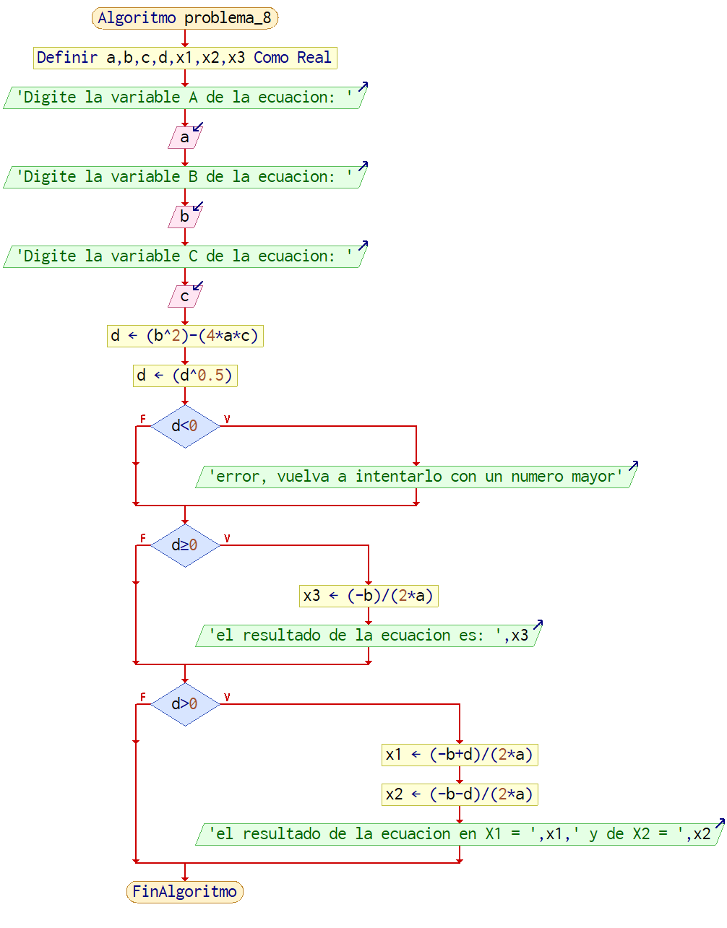

Problema 9: Escribir un algoritmo que acepte tres números enteros e imprima el mayor de ellos.

1. **Análisis y clasificación del enunciado del problema en sus elementos**

|  |  |  |
| --- | --- | --- |
| **Elemento** | **Valor** | |
| Captura de Datos | A |  |
| B |  |
| C |  |
|  |  |
| Operaciones Aritméticas  Preguntas  Observaciones | M1 = a>b>c | |
| M2 = b>c>a | |
| M3 = c>a>b | |
|  | |
| ¿Cuál es el numero mayor? |  |
|  |  |
|  |  |
|  |  |
|  | |
|  | |
|  | |
|  | |

1. **Diagrama Entrada – Proceso – Salida**

Entradas Procesos Salidas

**M1 = a > b > c**

**M2 = b > c > a**

**M3 = c > b > a**

A

B

C

Numero mayor

1. **Análisis de Procesos Aritméticos**

|  |
| --- |
| Para saber cual es el numero mayor, de toman tres posibilidades, si a es mayor que b y c, si b es mayor que a y c o si c es mayor que a y b. |
|  |
|  |
|  |

1. **Diseño Interfaz Hombre – Máquina**



El resultado (numero mayor):

A:

B:

C:

Etiqueta

Caja de Texto

Caja de Texto

Etiqueta

Caja de Texto

Caja de Texto

Botón

Etiqueta

Etiqueta

Etiqueta

Etiqueta

Etiqueta

Etiqueta

**Calcular el tiempo que emplea /lblTitulo**

**Sumar**

**Check**

**Restar**

1. **Algoritmos**

|  |  |
| --- | --- |
| **Paso** | **Descripción** |
| 0 | Inicio |
| 1 | Declarar variable A |
| 2 | Declarar variable B |
| 3 | Declarar variable C |
| 4 | Realizar operación para definir el numero mayor |
| 5 | Fin |
| 6 |  |
| 7 |  |
| 8 |  |
| 9 |  |
| 10 |  |
| 11 |  |

1. **Tabla de Datos**

|  |  |  |  |  |  |  |  |  |
| --- | --- | --- | --- | --- | --- | --- | --- | --- |
| **Identificador** | **Tipo** | **Tipo Dato** | **Valor Inicial** | **Ámbito** | | | **Observaciones** | **Documentación** |
| E | P | S |
| A | variable | Real | 0 | E |  |  |  | Variable donde se va a almacenar un dato ingresado por el usuario. |
| B | Variable | Real | 0 | E |  |  |  | Variable donde se va a almacenar un dato ingresado por el usuario. |
| C | Variable | Real | 0 | E |  |  |  | Variable donde se va a almacenar un dato ingresado por el usuario. |
| M1 | Variable | Real | 0 |  | P | S |  | Variable donde se va a almacenar una de las respuestas de una operación aritmética. |
| M2 | Variable | Real | 0 |  | P | S |  | Variable donde se va a almacenar una de las respuestas de una operación aritmética. |
| M3 | Variable | Real | 0 |  | P | S |  | Variable donde se va a almacenar una de las respuestas de una operación aritmética. |
|  |  |  |  |  |  |  |  |  |

1. **Tabla de Expresiones Aritméticas y Computacionales**

|  |  |
| --- | --- |
| **Expresiones Aritméticas** | **Expresiones Computacionales** |
| M1 = a>b>c | Mayor_1 = a > b > c |
| M2 = b>c>a | Mayor_2 = b > c > a |
| M3 = c>a>b | Mayor_3 = c > a > b |
|  |  |
|  |  |
|  |  |
|  |  |
|  |  |

1. **Diagrama de Flujo de Datos**

